THE SHAPES OF LOVE

Zum Valentinstag präsentiert die renommierte Schweizer Uhrenmanufaktur Baume & Mercier ein bezauberndes kreatives Konzept: „The Shapes of Love“ („Die Formen der Liebe“). Diese poetische Initiative vereint harmonisch die herausragende Designkompetenz der Maison mit ihrer tief verwurzelten Tradition, die besonderen Momente und Verbindungen des Lebens zu feiern.
Im Zentrum steht ein elegantes Bandmotiv, das die fließende Dynamik der Liebe und die Präzision der Form symbolisiert. Kunstvoll verwandelt sich dieses Band in die emblematischen Konturen der Uhren – rund, rechteckig und zwölfeckig – und bildet zugleich ein Herz: ein zeitloses Symbol der Liebe, in dem Design und menschliche Verbundenheit verschmelzen.



DREI ZEITLOSE KOLLEKTIONEN: FORM- UND STILIKONEN
„The Shapes of Love“ rückt drei emblematische Uhrenkollektionen ins Rampenlicht, die das Engagement der Maison für meisterhaftes Savoir-faire und innovative Gestaltung eindrucksvoll unter Beweis stellen:
Clifton – klassisch und zugleich modern: Die Clifton Kollektion überführt Uhrmachertradition durch formschöne Kurven, sorgfältige Verarbeitung, ideale Abmessungen und die diskrete Raffinesse eines runden Gehäuses in die Gegenwart.
Riviera – kühn und avantgardistisch: Die Riviera Kollektion zeichnet sich durch ein einzigartiges zwölfeckiges Gehäuse aus, das sportliche Eleganz mit progressivem Design vereint. Ein Stilbekenntnis für alle, die ihre Individualität betonen möchten.
Hampton – eine Ode an künstlerische Raffinesse: Die rechteckigen Silhouetten der Hampton Kollektion sind mit sorgfältigen Finishs versehen, die sich an Liebhaber moderner Eleganz richten.
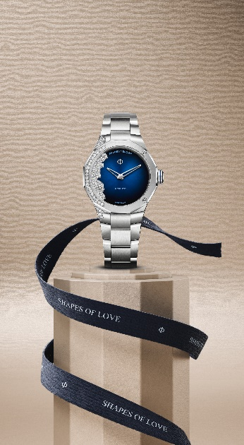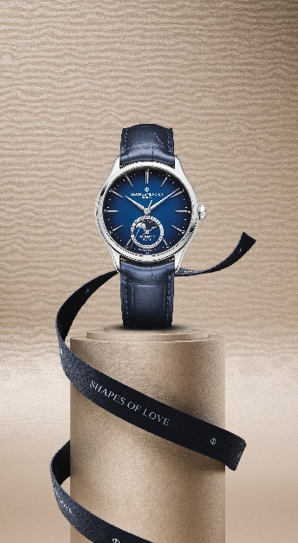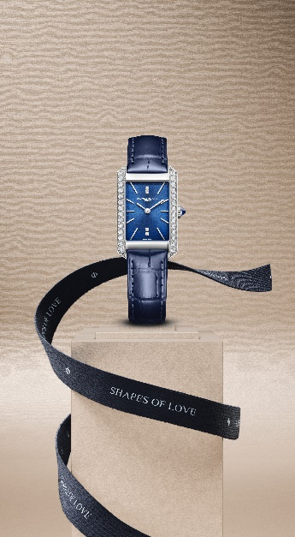

ZUR FEIER VON HOHER UHRMACHERKUNST UND VERBUNDENHEIT
Mit „The Shapes of Love“ lädt Baume & Mercier dazu ein, die Kunst der Form und die Schönheit menschlicher Bindungen neu zu entdecken. Pünktlich zum Valentinstag werden diese meisterhaft gestalteten Zeitmesser zu viel mehr als reinen Uhren. Sie werden zu Liebesbeweisen und treuen Zeuginnen zeitloser Uhrmacherkunst.

ÜBER BAUME & MERCIER:
Die 1830 im Schweizer Jura gegründete Maison d’Horlogerie Baume & Mercier ist international renommiert. Das Uhrenhaus mit Sitz in Genf und Ateliers im Schweizer Jura bietet seinen Liebhabern qualitativ hochwertige Zeitmesser. Mit einem subtilen Gleichgewicht zwischen dem Fokus auf Design und uhrmacherischer Innovation führt die Maison Baume & Mercier das hauseigene Know-how in Sachen Design und Technik weiter und schreibt bis heute Uhrengeschichte. Zurückzuführen ist dieses Know-how auf die Begegnung zwischen den Firmengründern William Baume und Paul Mercier und die daraus entstandene Verbindung von Klassik und Kreativität, Tradition und Moderne, Eleganz und Charakter.
www.baume-et-mercier.com

